ANALISIS SUMBER DAN PENGGUNAAN KAS
PADA KOPERASI KARYAWAN PATRA
PT PERTAMINA (PERSERO) RU III PLAJU

LAPORAN AKHIR

Laporan Akhir Ini Disusun Sebagai Salah Satu Syarat
Menyelesaikan Pendidikan Diploma III Pada
Jurusan Akuntansi Program Studi Akuntansi

OLEH:
LINDRA APRILIA NINDHITA
NPM 061530501054

POLITEKNIK NEGERI SRIWIJAYA
PALEMBANG
2018

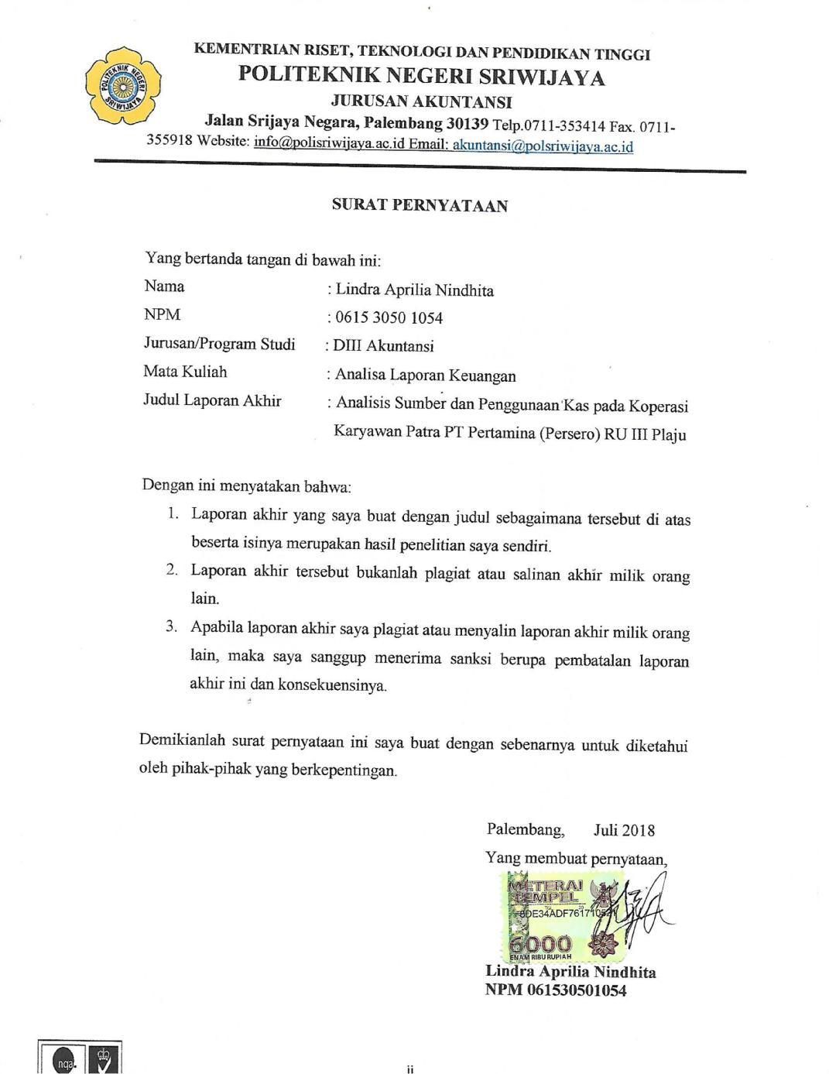
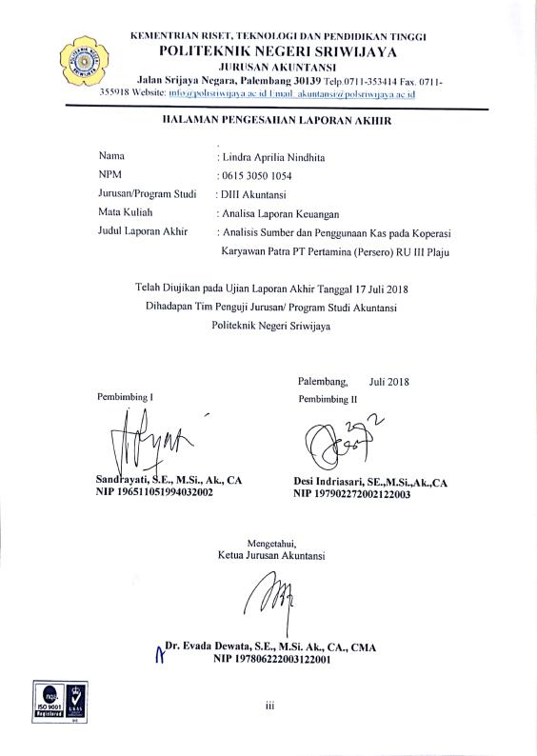

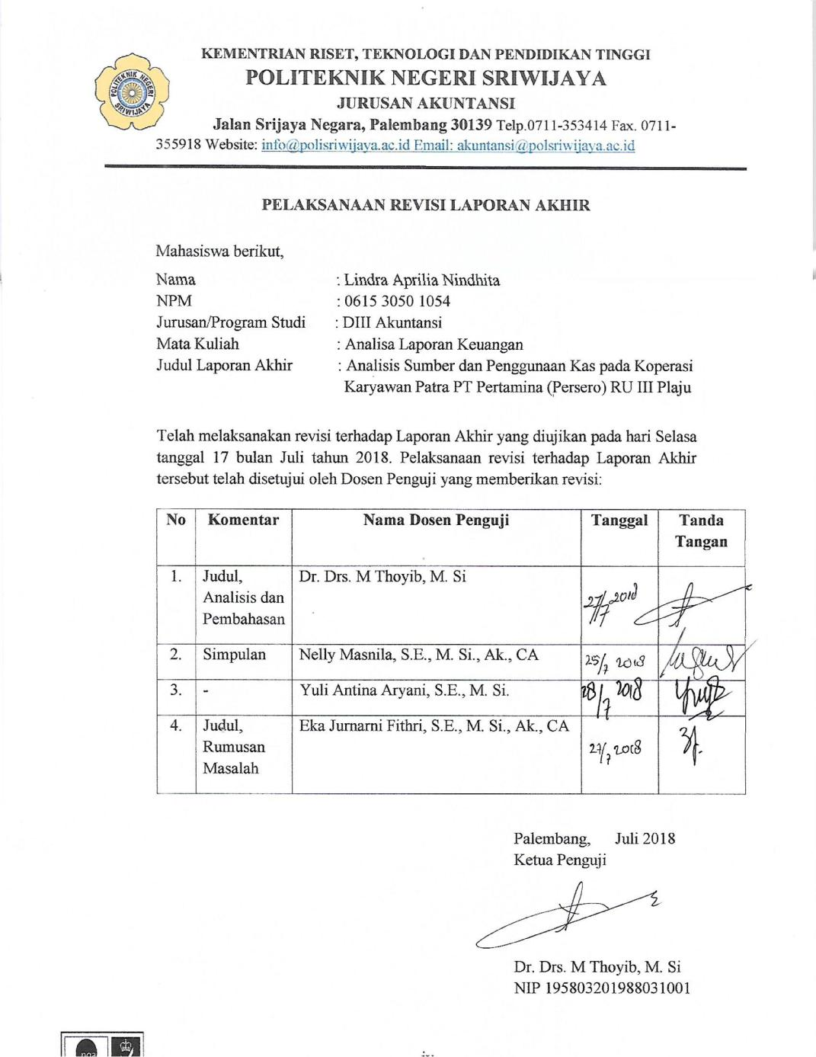
KATA PENGANTAR

Segala puji dan syukur kepada Allah SWT yang senantiasa melimpahkan rahmat dan hidayah-Nya sehingga laporan akhir ini dapat diselesaikan tepat pada waktunya. Shalawat dan salam semoga selalu tercurah kepada pembawa cahaya-Nya, Nabi Muhammad SAW dan para sahabat, pengikutnya hingga akhir zaman.
Laporan akhir ini dibuat untuk memenuhi persyaratan menyelesaikan pendidikan Diploma III jurusan Akuntansi Politeknik Negeri Sriwijaya. Adapun judul laporan akhir ini adalah “Analisis Sumber dan Penggunaan Kas pada Koperasi Karyawan Patra PT Pertamina (Persero) RU III Plaju”.
Dalam menyelesaikan laporan akhir ini penulis telah berusaha semaksimal mungkin untuk dapat memberikan yang terbaik, akan tetapi penulis menyadari sepenuhnya bahwa masih banyak kekurangan dalam penulisan laporan akhir ini. Hal ini terjadi karena keterbatasan kemampuan dan pengetahuan yang penulis miliki. Namun berkat bimbingan, petunjuk dan nasihat dari semua pihak, baik secara langsung maupun tidak langsung sehingga laporan akhir ini dapat terselesaikan. Oleh karena itu, penulis ingin menyampaikan ucapan terima kasih kepada:
- Bapak Dr. Dipl. Ing Ahmad Taqwa, M.T. selaku Direktur Politeknik Negeri Sriwijaya Palembang.
- Ibu Dr. Evada Dewata, S.E., M.Si., Ak., CA., CMA. selaku Ketua Jurusan Akuntansi Politeknik Negeri Sriwijaya Palembang.
- Ibu Yuliana Sari, S.E., MBA., Ak. selaku Sekretaris Jurusan Akuntansi Politeknik Negeri Sriwijaya Palembang.
- Ibu Sandrayati, S.E., M.Si., Ak., CA. selaku Dosen Pembimbing I yang telah memberikan bimbingan dan saran yang berguna dalam menyelesaikan laporan akhir ini.
- Ibu Desi Indriasari, SE.,M.Si.,Ak.,CA selaku Dosen Pembimbing II yang telah memberikan bimbingan dan saran yang berguna dalam menyelesaikan laporan akhir ini.
- Bapak dan Ibu Dosen serta para staf Jurusan Akuntansi Politeknik Negeri Sriwijaya Palembang yang telah mendidik dan membimbing penulis selama proses belajar mengajar.
- Seluruh staf dan pegawai Koperasi Karyawan Patra PT Pertamina (Persero) RU III Plaju yang telah mengizinkan dan membantu dalam pengambilan data untuk laporan akhir ini.
- Orang tua, saudara, sepupu, keluarga, dan teman-teman yang selalu memberikan semangat, motivasi dan do’a untuk cepat menyelesaikan laporan akhir ini.
- Sahabatku “Kalong” dan teman- teman seperjuangan kelas 6 AE yang selalu memberikan dukungan, terima kasih atas semangat, nasihat dan dukungannya.
- Semua pihak yang telah membantu penulis dalam menyelesaikan laporan akhir ini yang tidak dapat disebutkan satu-persatu.
Penulis menyadari bahwa kesempurnaan hanya milik Allah SWT, tentunya laporan akhir ini sangat jauh dari sempurna. Untuk itu segala kritik dan saran yang bersifat membangun akan penulis terima dengan kerendahan hati. Akhir kata penulis ucapkan semoga kita semua senantiasa mendapatkan limpahan rahmat dan hidayah-Nya, sehingga Laporan Akhir ini dapat bermanfaat bagi kita semua.

Palembang, Juli 2018

Penulis

ABSTRAK
Analisis Sumber dan Penggunaan Kas pada Koperasi Karyawan Patra
PT Pertamina (Persero) RU III Plaju
Lindra Aprilia Nindhita, 2018(xiii+56 halaman)
Email : lindradita@gmail.com

Laporan akhir ini bertujuan untuk mengetahui bagaimana pengelolaan sumber dan penggunaan. Pengumpulan data dilakukan dengan cara dokumentasi dan wawancara langsung kepada pengurus koperasi. Data yang dikumpulkan antara lain laporan keuangan neraca dan pembagian sisa hasil usaha tahun 2014, 2015, 2016, dan 2017, sejarah koperasi, struktur organisasi, serta uraian tugas. Hasil analisis laporan sumber dan penggunaan kas menunjukkan adanya penurunan kas pada tahun 2015 dan 2016 yang dikarenakan lebih kecilnya jumlah sumber penerimaan kas koperasi dibandingkan dengan penggunaan yang dilakukan. Sedangkan pada tahun 2017 kas mengalami kenaikan dikarenakan jumlah sumber penerimaan kas lebih besar daripada penggunaan yang dilakukan.

Kata Kunci : Analisis, Sumber dan Penggunaan Kas

ABSTRACT
Analysis of Source and Use of Cash on Koperasi Karyawan Patra PT Pertamina (Persero) RU III Plaju
Lindra Aprilia Nindhita, 2018(xiii+56 pages)
Email : lindradita@gmail.com

The final report aims to know how is the management of source and use of cash. Data collection is done by documentation and direct interview to the cooperation management. Data collected such as financial report in the form of balance sheet and the calculation of business result report on 2014, 2015, 2016, and 2017 periods, cooperation history, organizational structure with job description. The analysis of source and use of cash statements that the author did, there were cash decreased in year of 2015 and 2016 because the amount sources of cash is smaller than the cash usage did. While in 2017 cash increased because the amount of sources of cash is larger than the cash usage did.

Keywords : Analysis, Source and Cash Usage

MOTTO DAN PERSEMBAHAN

“Barang siapa keluar untuk mencari ilmu maka dia berada di jalan Allah.”
(HR. Turmudz)

“Menyia-nyiakan waktu lebih buruk dari kematian. Karena kematian memisahkanmu dari dunia sementara menyia-nyiakan waktu memisahkanmu dari Allah”
(Imam bin Al Qayim)

“Education is the most powerful weapon which you can use to change the world.”
(Nelson Mandela)

“Don’t procrastinate until tomorrow what you can do today”
(Penulis)

Atas Rahmat Allah AWT,
Laporan Akhir ini kupersembahkan kepada:
- Kedua Orang Tuaku Tercinta
- Kakak dan Adikku Tersayang
- Para Dosen yang Ku Hormati
- Sahabatku Kalong
- Teman Seperjuanganku 6 AE
- Almamaterku

DAFTAR ISI

Halaman
HALAMAN JUDUL i
HALAMAN PERNYATAAN BEBAS PLAGIAT ii
HALAMAN PENGESAHAN iii
HALAMAN PELAKSANAAN REVISI iv
HALAMAN MOTTO DAN PERSEMBAHAN v
ABSTRAK vi
ABSTRACT vii
KATA PENGANTAR viii
DAFTAR ISI x
DAFTAR TABEL xi
DAFTAR LAMPIRAN xii

BAB I PENDAHULUAN
- Latar Belakang 1
- Rumusan Masalah 3
- Ruang Lingkup Pembahasan 3
- Tujuan dan Manfaat Penulisan 3
- Tujuan Penulisan 3
- Manfaat Penulisan 3
- Metode Pengumpulan Data 4
  - Teknik Pengumpulan Data 4
  - Jenis dan Sumber Data 5
- Sistematika Penulisan 6
BAB II TINJAUAN PUSTAKA
- Koperasi 8
2.1.1 Pengertian Koperasi 8
2.1.2 Karakteristik Koperasi 8
2.1.3 Prinsip-Prinsip Koperasi 9
2.1.4 Jenis-Jenis Koperasi 9
- Laporan Keuangan 10
2.2.1 Pengertian Laporan Keuangan 10
2.2.2 Tujuan Laporan Keuangan 11
2.2.3 Metode dan Teknik Analisis Laporan Keuangan 11
- Analisis Sumber dan Penggunaan Kas (Cash Flow Statement) 12
2.3.1 Pengertian Kas 12
2.3.2 Sumber Kas 13
2.3.3 Penggunaan Kas 15
2.3.4 Pengertian Analisis Sumber dan Penggunaan Kas 16
2.3.5 Tujuan Analisis Sumber dan Penggunaan Kas 16

BAB III GAMBARAN UMUM PERUSAHAAN
- Sejarah Singkat Koperasi 18
- Visi Misi Koperasi 19
- Struktur Organisasi dan Uraian Tugas 19
3.3.1 Struktur Organisasi 19
3.3.2 Uraian Tugas 21
- Aktivitas Koperasi 26
- Laporan Keuangan Koperasi 27
BAB IV ANALISIS DAN PEMBAHASAN
- Analisis 36
4.1.1 Analisis Neraca Perbandingan pada Koperasi Karyawan Patra PT Pertamina (Persero) RU III Plaju 36
4.1.2 Analisis Sumber dan Penggunaan Kas 41
- Pembahasan 45
4.2.1 Neraca Perbandingan 45
4.2.2 Sumber dan Penggunaan Kas 49
BAB V SIMPULAN DAN SARAN
- Simpulan 55
- Saran 55
DAFTAR PUSTAKA
LAMPIRAN

DAFTAR TABEL

Tabel :
Halaman
- Neraca Tahun 2014 28
- Neraca Tahun 2015 29
- Neraca Tahun 2016 30
- Neraca Tahun 2017 31
- Laporan Laba Rugi Tahun 2014 32
- Laporan Laba Rugi Tahun 2015 33
- Laporan Laba Rugi Tahun 2016 34
- Laporan Laba Rugi Tahun 2017 35
- Neraca Perbandingan Tahun 2014 dan 2015 38
- Neraca Perbandingan Tahun 2015 dan 2016 39
- Neraca Perbandingan Tahun 2015 dan 2016 40
- Rekapitulasi Neraca Perbandingan 41
- Laporan Sumber dan Penggunaan Kas Tahun 2015 42
- Laporan Sumber dan Penggunaan Kas Tahun 2016 43
- Laporan Sumber dan Penggunaan Kas Tahun 2017 44
- Rekapitulasi Sumber dan Penggunaan Kas 45

